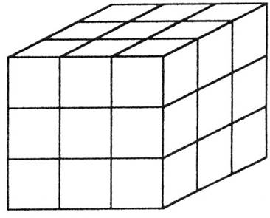
Задание 9.
Окрашенный деревянный
куб со стороной 3 см распилили
на кубики со стороной 1 см.
Сколько среди них кубиков,
окрашенных с трех сторон?

Ответ: С трех сторон окрашено ___________ кубиков.

